Denumire: COLEGIUL TEHNIC COSTIN D. NENIŢESCU
- Pagina de garda

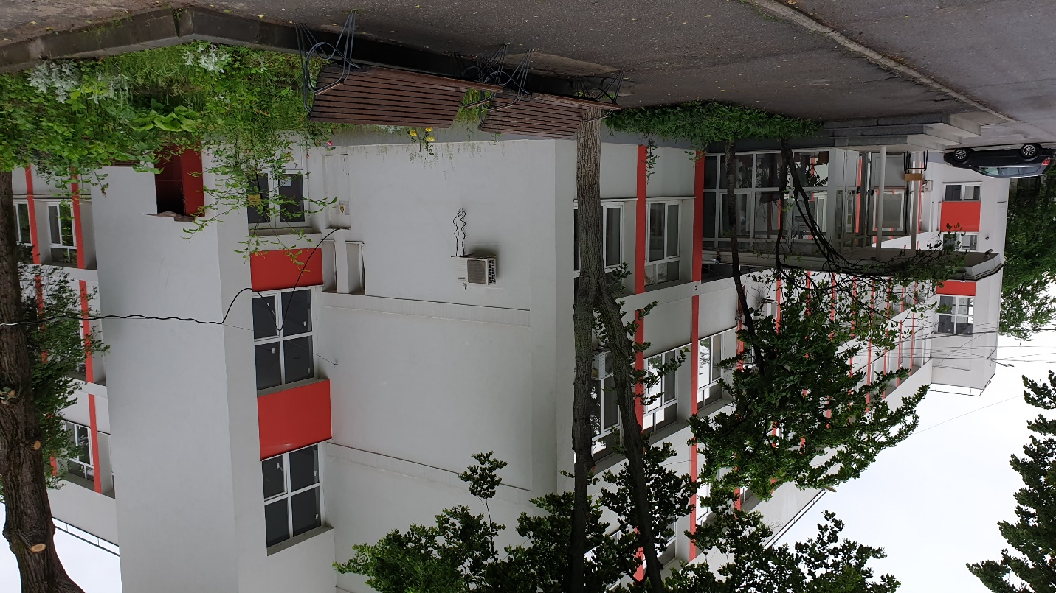
Motto: Pentru că ai vise pe care le vrei îndeplinite, vino să spui “Prezent!” la Neniţescu!
Contact:
B-dul Theodor Pallady 26, Sector 3
Tel/Fax: 021 345 38 65 / 021 345 09 20
E-mail: nenitescuschool@yahoo.com
www.nenitescu.ro
Acces: Metrou: staţia “1 Dec.1918” sau tramvai 27, 40 - statia OZANA
Anul înființării: 1948
Forma de învățământ: Liceal – zi, Postliceal – zi si Profesional
Istoric:
Tradiție in a crea viitor. Colegiul Tehnic "Costin D. Neniţescu" a fost infiintat in 1948 şi funcţionează în actual locaţie din anul 1968. Are aproape 65 de promoţii de tehnicieni valoroşi, pregătiţi în domenii industriale cu tradiţie şi perspectivă – chimie industrială, electrotehnică, resurse naturale şi protecția mediului. Datorită calităţii pregatirii, numeroşi absolvenţi şi-au continuat studiile, astăzi mulţi dintre aceştia fiind ingineri, cercetători sau profesori.

- Niveluri si forme de invatamant
În anul scolar 2019-2020 sunt înscriși 600 de elevi în 25 clase:
- Oferta educațională în anul școlar 2020-2021:
FILIERA TEORETICĂ - LICEU ZI
- Profil: Real – Științe ale naturii - 1 clasă (28 elevi) – limba străină II – Limba spaniolă
Filiera TEHNOLOGICĂ - LICEU ZI
- Profilul: Resurse natural și protecția mediului – Domeniul: Protecţia mediului; Calificarea: Tehnician ecolog şi protecția calității mediului – 2 clase (56 elevi)
- Profilul: Resurse natural şi protecția mediului – Domeniul: Industrie alimentară; Calificarea: Tehnician analize produse alimentare – 2 clase (56 elevi)
- Profil: Resurse natural şi protecția mediului – Domeniul: Chimie Industriala; Calificarea – Tehnician chimist de laborator - 1 clasă (28 elevi)

ÎNVĂȚĂMÂNT PROFESIONAL – Domeniul Chimie Industrială – Operator industria de medicamente si produse cosmetice – învățământ profesional 3 ani – 1 clasă (28 elevi)
INVATAMANT ZI POSTLICEAL
Domeniul – Industrie alimentara ; Calificarea profesională: Tehnician controlul calității produselor agroalimentare – 1 clasă (28 elevi)

Agenții economici - Partenerii de practica ai unității școlare sunt:
- SC BIOTEHNOS SA – domeniul chimie industrială;
- SC ZENTIVA SA - domeniul chimie industrială, protecția mediului
- SC LABORMED SA - domeniul chimie industrială, protecția mediului
- Institutul de Igiena publica și sănătate veterinara - domeniul industrie alimentara

- Resursa umana:
Dedicare si experiența
Resursa umană de care dispune şcoala, cadrele didactice (profesori de cultură generală, profesori ingineri, maiştri instructori) au pregătirea metodică şi de specialitate necesară desfăşurării unui învăţământ performant: grade didactice şi specializări efectuate în cadrul programelor de perfecţionare efectuate sub egida MEN.
Calitatea resursei umane este deosebită (autori de programe şcolare, standarde de pregătire profesională elaborate în cadrul programului de reformă a învăţământului profesional şi tehnic; formatori locali şi naţionali; metodişti de specialitate, mulţi dintre aceştia având experienţă în derularea de programe de formare continuă şi evaluare; membri ai comisiilor naţionale de specialitate).
Colectivul didactic este format din 41 de profesorii experimentați și dedicați, dintre care 31 profesori titulari , 2 cu doctorat, 26 cu gradul didactic I, 2 profesor cu gradul didactic II si 8 profesori cu definitivat, 3 debutanți.
Printre absolvenții noștri se numără personalități ale lumii științifice, artistice și sportive: Constantin Trăistaru, Marin Avram, Cristian Ţopescu, Cristi Puiu, Gina Patrichi.

- Resurse materiale:
Baza materiala:
Școala dispune de:
- Două corpuri de clădire 20 Sali de clasa si 15 laboratoare;
- biblioteca cu peste 45.000 volume, carte școlara, de specialitate si beletristica;
- 15 laboratoare : laboratoare de fizică, biologie, chimie, chimiei aplicată, informatică, electromecanică, electrotehnică, electronica.
- sală de sport;
- cabinet medical cu program permanent pe durata cursurilor;
- o curte mare, cu multă verdeaţă, ca un parc.
O atenție specială s-a acordat asigurării bazei materiale, mijloacelor de instruire, ca suport pentru curriculum, prin care să se faciliteze trecerea de la un învăţământ centrat pe profesor la un învăţământ centrat pe elev. În concordanţă cu conţinutul curriculum-ului, s-a încercat ca prin modul de dotare a laboratoarelor, cabinetelor şi atelierelor şcoală, prin materialele didactice necesare şi prin echipamentele de instruire, manuale şi tehnologii didactice de utilizare a acestora, să fie promovată transformarea elevului într-un factor activ al propriei instruiri.
Elevii au la dispoziție documentația, materialele şi echipamentele necesare executării directe a lucrărilor, sporind autonomia şi responsabilitatea fiecărui elev în parte.
A crescut numărul laboratoarelor de informatică; a fost achiziţionat soft educaţional şi profesori ai şcolii au fost implicaţi în elaborarea de soft educaţional; fiecare laborator de informatică este racordat la INTERNET, pentru a permite elevilor şi profesorilor accesul permanent la informație. Există wi-fi în unitatea școlară (corp A, B, sală de sport);
Au fost procurate materiale şi echipamente pentru a permite activitatea de instruire în laboratoarele de specialitate, mod de lucru care favorizează independentă în instruire prin efectuarea unor simulări de defecte, identificarea, localizarea şi remedierea acestora.
Cu sprijinul Primăriei Sectorului 3 în anul școlar au fost dotate 23 săli de clasa și laboratoare cu videoproiector, ecran de proiecție și boxe.
În anul școlar 2019-2020 corpul A de clădire a fost reabilitat și modernizat complet de către Primăria sectorului 3 și majoritatea sălilor de curs au fost dotate cu mobilier nou.

- Program de funcționare
Unitatea funcţionează cu un număr de: 2 (două) schimburi, durata orei de curs/ activităţilor didactice fiind de: 50 minute, iar a pauzelor/ activităţilor recreative fiind de: 10 minute.
- Oferta curriculara
Această ofertă este menită să satisfacă exigențele partenerilor economici, având în vedere natura echipamentelor utilizate în domeniu.
Clasele de Ştiinţe ale naturii studiaza engleza- spaniola.

- Oferta extracurriculară
Școala este implicată în numeroase proiecte și parteneriate de dezvoltare școlară care contribuie atât la ridicarea nivelului de pregătire al elevilor, cât și în antrenarea acestora în activități extrașcolare, cu caracter cultural, recreațional sau sportiv:
- Programul “Baterel” program național de educație ecologică

